

**Об утверждении регламента электронной государственной услуги**

***Утративший силу***

Постановление акимата Карагандинской области от 25 июля 2013 года N 47/01. Зарегистрировано Департаментом юстиции Карагандинской области 29 августа 2013 года N 2382. Утратило силу постановлением акимата Карагандинской области от 9 сентября 2014 года № 46/02

      Сноска. Утратило силу постановлением акимата Карагандинской области от 09.09.2014 № 46/02 (вводится в действие по истечении десяти календарных дней после дня его первого официального опубликования).

      В соответствии с Законами Республики Казахстан от 11 января 2007 года "О лицензировании", от 15 апреля 2013 года "О государственных услугах", от 24 марта 1998 года "О нормативных правовых актах", от 23 января 2001 года "О местном государственном управлении и самоуправлении в Республике Казахстан", постановлениями Правительства Республики Казахстан от 20 июля 2010 года N 745 "Об утверждении реестра государственных услуг, оказываемых физическим и юридическим лицам", от 31 августа 2012 года N 1130 "Об утверждении стандартов государственных услуг в области промышленности и экспортного контроля и внесении изменений в некоторые решения Правительства Республики Казахстан", акимат Карагандинской области **ПОСТАНОВЛЯЕТ:**  
      1. Утвердить прилагаемый регламент электронной государственной услуги "Выдача лицензии, переоформление, выдача дубликатов лицензии на осуществление деятельности по сбору (заготовке), хранению, переработке и реализации юридическими лицами лома и отходов цветных и черных металлов, за исключением деятельности по реализации лома и отходов цветных и черных металлов, образовавшихся у юридических лиц в ходе собственного производства и в результате приобретения имущественного комплекса, в составе которого находились лом и (или) отходы цветных и (или) черных металлов, лицензиатам".  
      2. Государственному учреждению "Управление предпринимательства и промышленности Карагандинской области" принять необходимые меры, вытекающие из настоящего постановления.  
      3. Отменить постановление акимата Карагандинской области от 27 июня 2013 года N 41/03 "Об утверждении регламента электронной государственной услуги".  
      4. Контроль за исполнением настоящего постановления возложить на курирующего заместителя акима области.  
      5. Настоящее постановление вводится в действие по истечении десяти календарных дней после дня первого официального опубликования.

*Аким Карагандинской области                Б. Абдишев*

Утвержден  
постановлением акимата  
Карагандинской области  
от 25 июля 2013 года N 47/01

**Регламент электронной государственной услуги**  
**"Выдача лицензии, переоформление, выдача дубликатов лицензии**  
**на осуществление деятельности по сбору (заготовке), хранению,**  
**переработке и реализации юридическими лицами лома и отходов**  
**цветных и черных металлов, за исключением деятельности по**  
**реализации лома и отходов цветных и черных металлов,**  
**образовавшихся у юридических лиц в ходе собственного**  
**производства и в результате приобретения имущественного**  
**комплекса, в составе которого находились лом и (или)**  
**отходы цветных и (или) черных металлов, лицензиатам"**

**1. Общие положения**

      1. Электронная государственная услуга оказывается местным исполнительным органом.  
      Услугодатель – государственное учреждение "Управление предпринимательства и промышленности Карагандинской области" (далее – услугодатель), а также через веб-портал "электронного правительства" www.egov.kz (далее - ПЭП) или веб-портал "Е-лицензирование" www.elicense.kz.  
      2. Электронная государственная услуга оказывается на основании стандарта государственной услуги "Выдача лицензии, переоформление, выдача дубликатов лицензии на осуществление вида деятельности по сбору (заготовке), хранению, переработке и реализации юридическими лицами лома и отходов цветных и черных металлов", утвержденного постановлением Правительства Республики Казахстан от 31 августа 2012 года N 1130 "Об утверждении стандартов государственных услуг в области промышленности и экспортного контроля и внесении изменений в некоторые решения Правительства Республики Казахстан" (далее – Стандарт).  
      3. Степень автоматизации электронной государственной услуги: частично автоматизированная.  
      В случае обращения заявителя или лицензиата за получением лицензии и (или) приложения к лицензии на бумажном носителе лицензия и (или) приложение к лицензии оформляются в электронном формате, распечатываются и заверяются печатью и подписью руководителя органа-лицензиара.  
      В случае отсутствия возможности выдать лицензию и (или) приложение к лицензии в электронном формате, лицензия и (или) приложение к лицензии выдаются на бумажном носителе.  
      4. Вид оказания электронной государственной услуги: транзакционная.  
      5. Понятия и сокращения, используемые в настоящем Регламенте:  
      1) информационная система – система, предназначенная для хранения, обработки, поиска, распространения, передачи и предоставления информации с применением аппаратно-программного комплекса (далее – ИС);  
      2) ЕНИС – единая нотариальная информационная система;  
      3) бизнес-идентификационный номер, уникальный номер формируемый для юридического лица (филиала и представительства) и индивидуального предпринимателя, осуществляющего деятельность в виде совместного предпринимательства (далее - БИН);  
      4) веб-портал "Е-лицензирование" - информационная система, содержащая сведения о выданных, переоформленных, приостановленных, возобновленных и прекративших действие лицензиях, а также филиалах, представительствах (объектах, пунктах, участках) лицензиата, осуществляющих лицензируемый вид (подвид) деятельности, которая централизованно формирует идентификационный номер лицензий, выдаваемых лицензиарами (далее - ИС ГБД "Е-лицензирование");  
      5) индивидуальный идентификационный номер - уникальный номер, формируемый для физического лица, в том числе индивидуального предпринимателя, осуществляющего деятельность в виде личного предпринимательства (далее - ИИН);  
      6) государственная база данных "Юридические лица" - информационная система, предназначенная для автоматизированного сбора, хранения и обработки информации, создания Национального реестра бизнес-идентификационных номеров с целью внедрения единой идентификации юридических лиц в Республике Казахстан и предоставления о них актуальных и достоверных сведений органам государственного управления и прочим субъектам в рамках их полномочий и в соответствии с законодательством Республики Казахстан (далее - ГБД ЮЛ);  
      7) услугополучатель - юридическое лицо, которому государственная услуга оказывается в электронной форме;  
      8) структурно-функциональные единицы (далее - СФЕ) перечень структурных подразделений государственных органов, учреждений или иных организаций и информационные системы, которые участвуют в процессе оказания услуги;  
      9) пользователь - субъект, обращающийся к информационной системе за получением необходимых ему электронных информационных ресурсов и пользующийся ими;  
      10) транзакционная услуга - услуга по предоставлению пользователям электронных информационных ресурсов, требующая взаимного обмена информацией с применением электронной цифровой подписи;  
      11) электронный документ - документ, в котором информация представлена в электронно-цифровой форме и удостоверена посредством электронной цифровой подписи;  
      12) электронная лицензия - лицензия в форме электронного документа, оформляемая и выдаваемая с использованием информационных технологий, равнозначная лицензии на бумажном носителе;  
      13) электронная государственная услуга - государственная услуга, оказываемая в электронной форме с применением информационных технологий;  
      14) веб-портал "электронного правительства" - информационная система, представляющая собой единое окно доступа ко всей консолидированной правительственной информации, включая нормативную правовую базу, и к электронным государственным услугам, оказываемым в электронной форме;  
      15) платежный шлюз "электронного правительства" - автоматизированная информационная система, предназначенная для обеспечения взаимодействия между информационными системами банков второго уровня, организаций, осуществляющих отдельные виды банковских операций, и "электронного правительства" при осуществлении платежей физических и юридических лиц (далее - ПШЭП);  
      16) шлюз "электронного правительства" - информационная система, предназначенная для интеграции информационных систем "электронного правительства" в рамках реализации электронных услуг (далее - ШЭП);  
      17) электронная цифровая подпись — набор электронных цифровых символов, созданный средствами электронной цифровой подписи и подтверждающий достоверность электронного документа, его принадлежность и неизменность содержания (далее - ЭЦП).

**2. Порядок действий структурных подразделений (работников) услугодателя в процессе оказания государственной услуги**

      6. Пошаговые действия и решения услугодателя через ПЭП (диаграмма N 1 функционального взаимодействия при оказании электронной государственной услуги) приведены в приложении 2 к настоящему Регламенту:  
      1) услугополучатель осуществляет регистрацию на ПЭП с помощью своего регистрационного свидетельства ЭЦП, которое хранится в интернет-браузере компьютера услугополучателя (осуществляется для незарегистрированных услугополучателей на ПЭП);  
      2) процесс 1 - прикрепление в интернет-браузер услугополучателя компьютера регистрационного свидетельства ЭЦП, процесс ввода услугополучателем пароля (процесс авторизации) на ПЭП для получения государственной услуги;  
      3) условие 1 - проверка на ПЭП подлинности данных о зарегистрированном услугополучателе через логин (ИИН/БИН) и пароль;  
      4) процесс 2 - формирование ПЭП сообщения об отказе в авторизации в связи с имеющимися нарушениями в данных услугополучателя;  
      5) процесс 3 - выбор услугополучателем услуги в ИС ГБД "Е-лицензирование", указанной в настоящем Регламенте, вывод на экран формы запроса для оказания услуги и заполнение услугополучателем формы (ввод данных) с учетом ее структуры и форматных требований, прикреплением к форме запроса необходимых документов в электронном виде;  
      6) процесс 4 - оплата услуги на ПШЭП, а затем эта информация поступает в ИС ГБД "Е-лицензирование";  
      7) условие 2 - проверка в ИС ГБД "Е-лицензирование" факта оплаты за оказание услуги;  
      8) процесс 5 - формирование сообщения об отказе в запрашиваемой услуге, в связи с отсутствием оплаты за оказание услуги в ИС ГБД "Е-лицензирование";  
      9) процесс 6 - выбор услугополучателем регистрационного свидетельства ЭЦП для удостоверения (подписания) запроса;  
      10) условие 3 - проверка на ПЭП срока действия регистрационного свидетельства ЭЦП и отсутствия в списке отозванных (аннулированных) регистрационных свидетельств, а также соответствия идентификационных данных между ИИН/БИН указанным в запросе, и ИИН/БИН указанным в регистрационном свидетельстве ЭЦП;  
      11) процесс 7 - формирование сообщения об отказе в запрашиваемой услуге в связи с не подтверждением подлинности ЭЦП услугополучателя;  
      12) процесс 8 - удостоверение (подписание) посредством ЭЦП услугополучателя заполненной формы (введенных данных) запроса на оказание услуги;  
      13) процесс 9 - регистрация электронного документа (запроса услугополучателя) в ИС ГБД "Е-лицензирование" и обработка запроса в ИС ГБД "Е-лицензирование";  
      14) условие 4 - проверка услугодателем соответствия услугополучателя квалификационным требованиям и основаниям для выдачи лицензии;  
      15) процесс 10 - формирование сообщения об отказе в запрашиваемой услуге в связи с имеющимися нарушениями в данных услугополучателя в ИС ГБД "Е-лицензирование";  
      16) процесс 11 - получение услугополучателем результата услуги (электронная лицензия, переоформление, выдача дубликатов лицензии, мотивированный ответ об отказе в предоставлении услуги), сформированной ПЭПом. Электронный документ формируется с использованием ЭЦП уполномоченного лица услугодателя.  
      7. Пошаговые действия и решения через услугодателя (диаграмма N 2 функционального взаимодействия при оказании электронной государственной услуги) приведены в приложении 2 к настоящему Регламенту:  
      1) процесс 1 - ввод сотрудником услугодателя логина и пароля (процесс авторизации) в ИС ГБД "Е-лицензирование" для оказания государственной услуги;  
      2) условие 1 - проверка в ИС ГБД "Е-лицензирование" подлинности данных о зарегистрированном сотруднике услугодателя через логин и пароль;  
      3) процесс 2 - формирование ИС ГБД "Е-лицензирование" сообщения об отказе в авторизации в связи с имеющимися нарушениями в данных сотрудника услугодателя;  
      4) процесс 3 - выбор сотрудником услугодателя услуги, указанной в настоящем Регламенте, вывод на экран формы запроса для оказания услуги и ввод сотрудником услугодателя данных услугополучателя, а также данных по доверенности представителя услугополучателя (при нотариально удостоверенной доверенности, при ином удостоверении доверенности - данные доверенности не заполняются);  
      5) процесс 4 - направление запроса через ШЭП в ГБД ЮЛ о данных услугополучателя;  
      6) условие 2 - проверка наличия данных услугополучателя в ГБД ЮЛ данных доверенности в ЕНИС;  
      7) процесс 5 - формирование сообщения о невозможности получения данных в связи с отсутствием данных услугополучателя в ГБД ЮЛ;  
      8) процесс 6 - заполнение формы запроса в части отметки о наличии документов в бумажной форме и сканирование сотрудником услугодателя необходимых документов, предоставленных услугополучателем, и прикрепление их к форме запроса;  
      9) процесс 7 - регистрация запроса в ИС ГБД "Е-лицензирование" и обработка услуги в ИС ГБД "Е-лицензирование";  
      10) условие 3 - проверка услугодателем соответствия услугополучателя квалификационным требованиям и основаниям для выдачи лицензии;  
      11) процесс 8 - формирование сообщения об отказе в запрашиваемой услуге в связи с имеющимися нарушениями в данных услугополучателя в ИС ГБД "Е-лицензирование";  
      12) процесс 9 - получение услугополучателем результата услуги сформированной ИС ГБД "Е-лицензирование". Электронный документ формируется с использованием ЭЦП уполномоченного лица услугодателя.  
      8. Формы заполнения запроса и ответа на услугу приведены на веб-портале "Е-лицензирование" www.elicense.kz.  
      9. Способ проверки услугополучателем статуса исполнения запроса по электронной государственной услуге: на портале "электронного правительства" в разделе "История получения услуг", а также при обращении в местный исполнительный орган.  
      10. Необходимую информацию и консультацию по оказанию электронной государственной услуги можно получить по телефону саll-центра: (1414).

**3. Порядок взаимодействия структурных подразделений**  
**(работников) услугодателя в процессе оказания**  
**государственной услуги**

      11. СФЕ, которые участвуют в процессе оказания электронной государственной услуги:  
      1) ПЭП;  
      2) ШЭП;  
      3) ПШЭП;  
      4) ИС ГБД "Е-лицензирование";  
      5) ГБД ЮЛ;  
      6) услугополучатель;  
      7) услугодатель.  
      12. Текстовое табличное описание последовательности действий (процедур, функций, операций) с указанием срока выполнения каждого действия приведены в приложении 1 к настоящему Регламенту.  
      13. Диаграмма, отражающая взаимосвязь между логической последовательностью действий в соответствии с их описаниями приведена в приложении 2 к настоящему Регламенту.  
      14. Шаблон электронной государственной лицензии и приложения к лицензии приведены в приложении 3 к настоящему Регламенту.  
      15. Результаты оказания услуги услугополучателям измеряются показателями качества и доступности в соответствии с приложением 4 к настоящему Регламенту.  
      16. Требования, предъявляемые к процессу оказания услуги услугополучателям:  
      1) конфиденциальность (защита от несанкционированного получения информации);  
      2) целостность (защита от несанкционированного изменения информации);  
      3) доступность (защита от несанкционированного удержания информации и ресурсов).  
      17. Техническое условие оказания услуги:  
      1) выход в Интернет;  
      2) наличие ИИН/БИН у лица, которому выдается электронная лицензия;  
      3) авторизация ПЭП;  
      4) наличие у услугополучателя ЭЦП;  
      5) наличие банковской карточки или текущего счета в банке второго уровня.

**4. Описание порядка взаимодействия с центром обслуживания**  
**населения и (или) иными услугодателями, а также порядка**  
**использования информационных систем в процессе оказания**  
**государственной услуги**

      18. Электронная государственная услуга "Выдача лицензии, переоформление, выдача дубликатов лицензии на осуществление деятельности по сбору (заготовке), хранению, переработке и реализации юридическими лицами лома и отходов цветных и черных металлов, за исключением деятельности по реализации лома и отходов цветных и черных металлов, образовавшихся у юридических лиц в ходе собственного производства и в результате приобретения имущественного комплекса, в составе которого находились лом и (или) отходы цветных и (или) черных металлов, лицензиатам" частично автоматизированная и не обслуживается через центр обслуживания населения.

Приложение 1  
к Регламенту электронной государственной  
услуги "Выдача лицензии, переоформление,  
выдача дубликатов лицензии на осуществление  
деятельности по сбору (заготовке), хранению,  
переработке и реализации юридическими лицами  
лома и отходов цветных и черных металлов,  
за исключением деятельности по реализации  
лома и отходов цветных и черных металлов,  
образовавшихся у юридических лиц в ходе  
собственного производства и в результате  
приобретения имущественного комплекса,  
в составе которого находились лом и (или) отходы  
цветных и (или) черных металлов, лицензиатам"

      Таблица 1. Описание действий СФЕ через ПЭП

|  |  |  |  |  |  |  |
| --- | --- | --- | --- | --- | --- | --- |
| 1 | N действия (хода, потока работ) | 1 | 2 | 3 | 4 | 5 |
| 2 | Наименование СФЕ | Услугополучатель | ПЭП | Услугополучатель | ПШЭП | ПЭП |
| 3 | Наименование действия (процесса, процедуры, операции) и их описание | Прикрепление в интернет-браузер компьютера услугополучателя регистрационного свидетельства ЭЦП | Формирует сообщение об отказе в связи с имеющимися нарушениями в данных услугополучателя | Выбирает услугу и формирует данные запроса прикреплением необходимых документов в электронном виде | Оплата услуги | Формирует сообщение об отказе в связи с отсутствием оплаты |
| 4 | Форма завершения (данные, документ, организационно-распорядительное решение) | Отображение уведомления об успешном формировании запроса | Формирование сообщения об отказе в запрашиваемой электронной государственной услуге | Отображение уведомления об успешном формировании запроса | Отображение уведомления об успешном завершении действия | Формирование сообщения об отказе в запрашиваемой электронной государственной услуге |
| 5 | Сроки исполнения | 10-15 секунд | 20 секунд | 1,5 минут | 1,5 минут | 10-15 секунд |
| 6 | Номер следующего действия | 2 - если есть нарушения в данных потребителя;  3 - если авторизация прошла успешно | - | 4 | 5 - если не оплатил,  6 - если оплатил | - |

      продолжение таблицы

|  |  |  |  |  |  |  |
| --- | --- | --- | --- | --- | --- | --- |
| 1 | 6 | 7 | 8 | 9 | 10 | 11 |
| 2 | Услугополучатель | ПЭП | Услугополучатель | ПЭП | ПЭП | ПЭП |
| 3 | Выбор ЭЦП для удостоверения (подписания) запроса | Формирует сообщения об отказе в связи с не подтверждением подлинности ЭЦП услугополучателя | Удостоверение (подписание) запрос посредством ЭЦП | Регистрация электронного документа, заявление (запроса услугополучателя) в ИС "Е-лицензирование" и обработка запроса в ИС "Е-лицензирование" | Формирование сообщения об отказе в связи с имеющимися нарушениями в данных услугополучателя в ИС "Е-лицензирование" | Электронный документ (электронная лицензия) |
| 4 | Маршрутизация запроса | Формирование сообщения об отказе в запрашиваемой электронной государственной услуге | Маршрутизация запроса | Регистрация запроса с присвоением номера заявлению | Формирование сообщения об отказе в запрашиваемой электронной государственной услуге | Электронная лицензия |
| 5 | 10-15 секунд | 10-15 секунд | 1,5 минут | 15 рабочих дней | - | - |
| 6 | 7 - если в ЭЦП ошибка,  8 - если ЭЦП без ошибки | - | - | 10 - проверка услугодателем соответствия услугополучателя квалификационным требованиям и основаниям для выдачи лицензии | - | - |

      Таблица 2. Описание действий СФЕ через услугодателя

|  |  |  |  |  |  |
| --- | --- | --- | --- | --- | --- |
| 1 | N действия (хода, потока работ) | 1 | 2 | 3 | 4 |
| 2 | Наименование СФЕ | Услугодатель | ИС ГБД "Е-лицензирование" | Услугодатель | ГБД ЮЛ |
| 3 | Наименование действия (процесса, процедуры, операции) и их описание | Авторизуется на ИС ГБД "Е-лицензирование" | Формирует сообщение об отказе в связи с имеющимися нарушениями в данных | Выбор сотрудником услугодателя услуги | Направление запроса на проверку данных услугополучателя в ГБД ЮЛ |
| 4 | Форма завершения (данные, документ организационно-распорядительное решение) | Отображение уведомления об успешном формировании запроса | Формирование сообщения об отказе в запрашиваемой электронной государственной услуге | Отображение уведомления об успешном формировании запроса | Маршрутизация запроса |
| 5 | Сроки исполнения | 10-15 секунд | 10 секунд | 1,5 минут | 1,5 минут |
| 6 | Номер следующего действия | 1 - Проверка в ИС ГБД "Е-лицензирование" подлинности данных логина и пароля сотрудника услугодателя | - | 4 | 5 - если есть нарушения в данных услугополучателя;  6 - если авторизация прошла успешно |

      продолжение таблицы

|  |  |  |  |  |  |
| --- | --- | --- | --- | --- | --- |
| 1 | 5 | 6 | 7 | 8 | 9 |
| 2 | ИС ГБД "Е-лицензирование" | Услугодатель | ИС ГБД "Е-лицензирование" | ИС ГБД "Е-лицензирование" | ИС ГБД "Е-лицензирование" |
| 3 | Формирование сообщения об отказе в связи с имеющимися нарушениями в данных | Заполнение формы запроса с прикреплением документов | Регистрация электронного документа в ИС ГБД "Е-лицензирование" и обработка услуги в ИС ГБД "Е-лицензирование" | Формирование сообщения об отказе в запрашиваемой услуге в связи с имеющимися нарушениями в данных услугополучателя в ИС ГБД "Е-лицензирование" | Электронный документ (электронная лицензия) |
| 4 | Формирование сообщения об отказе в запрашиваемой электронной государственной услуге | Отображение уведомления об успешном формировании запроса | Регистрация запроса в системе с присвоением номера заявлению | Формирование сообщения об отказе в запрашиваемой электронной государственной услуге | Электронная лицензия |
| 5 | 1,5 минут | 10-15 секунд | 15 рабочих дней | - | - |
| 6 | - | - | 8 - если в ИС ГБД "Е-лицензирование" отсутствуют данные по запросу,  9 - если данные по запросу найдены | - | - |

Приложение 2  
к Регламенту электронной государственной  
услуги "Выдача лицензии, переоформление,  
выдача дубликатов лицензии на осуществление  
деятельности по сбору (заготовке), хранению,  
переработке и реализации юридическими лицами  
лома и отходов цветных и черных металлов,  
за исключением деятельности по реализации  
лома и отходов цветных и черных металлов,  
образовавшихся у юридических лиц в ходе  
собственного производства и в результате  
приобретения имущественного комплекса,  
в составе которого находились лом и (или) отходы  
цветных и (или) черных металлов, лицензиатам"

**Диаграмма N 1 функционального взаимодействия при оказании электронной государственной услуги через ПЭП**

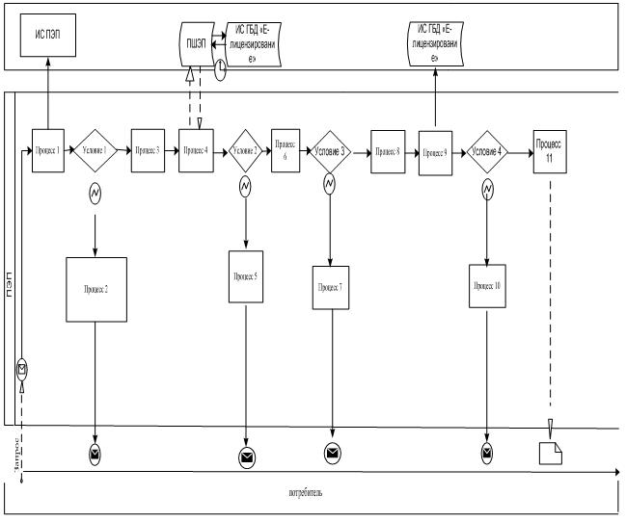

**Диаграмма N 2 функционального взаимодействия при оказании электронной государственной услуги через услугодателя**

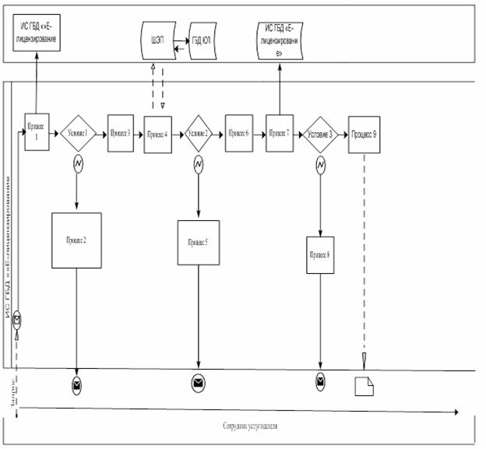

**Условные обозначения:**

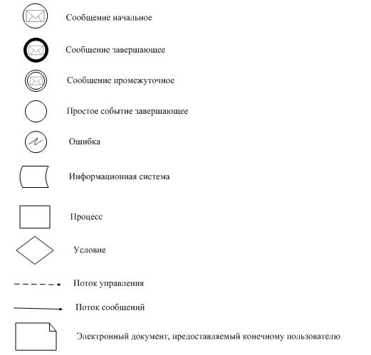

Приложение 3  
к Регламенту электронной государственной  
услуги "Выдача лицензии, переоформление,  
выдача дубликатов лицензии на осуществление  
деятельности по сбору (заготовке), хранению,  
переработке и реализации юридическими лицами  
лома и отходов цветных и черных металлов,  
за исключением деятельности по реализации  
лома и отходов цветных и черных металлов,  
образовавшихся у юридических лиц в ходе  
собственного производства и в результате  
приобретения имущественного комплекса,  
в составе которого находились лом и (или) отходы  
цветных и (или) черных металлов, лицензиатам"

Форма

**Лицензия**

"___" _________ 20 ___ года       N _____

Выдана ______________________________________________________________  
      (полное наименование, местонахождение, бизнес-идентификационный  
_____________________________________________________________________  
      номер юридического лица/полностью фамилия, имя, отчество  
_____________________________________________________________________  
              (в случае наличия), индивидуальный  
_____________________________________________________________________  
            идентификационный номер физического лица)  
на занятие __________________________________________________________  
        (наименование лицензируемого вида деятельности в соответствии  
_____________________________________________________________________  
         с Законом Республики Казахстан "О лицензировании")  
Вид лицензии ________________________________________________________  
                        (в соответствии со статьей 9  
_____________________________________________________________________  
            Закона Республики Казахстан "О лицензировании")  
Особые условия действия лицензии ____________________________________  
                                   (в соответствии со статьей 9-1  
_____________________________________________________________________  
        Закона Республики Казахстан "О лицензировании")  
Лицензиар ___________________________________________________________  
                    (полное наименование лицензиара)  
Руководитель (уполномоченное лицо) __________________________________  
                        (Ф. И. О. руководителя (уполномоченного лица)  
_____________ Подпись (для лицензий на бумажных носителях)

Место печати (для лицензий на бумажных носителях)

Место выдачи ____________________________

**Приложение к лицензии**

Номер лицензии _________________   
Дата выдачи лицензии ______________ 20 ___ года

Подвид(ы) лицензируемого вида деятельности __________________________  
                                             (наименование подвида  
_____________________________________________________________________  
           лицензируемого вида деятельности в соответствии  
_____________________________________________________________________  
           с Законом Республики Казахстан "О лицензировании")  
_____________________________________________________________________  
Производственная база _______________________________________________  
                                     (местонахождение)  
Лицензиат ___________________________________________________________  
      (полное наименование, местонахождение, бизнес-идентификационный  
_____________________________________________________________________  
номер юридического лица/полностью фамилия, имя, отчество (в случае  
_____________________________________________________________________  
наличия) индивидуальный идентификационный номер физического лица)  
_____________________________________________________________________  
Лицензиар ___________________________________________________________  
        (полное наименование органа, выдавшего приложение к лицензии)

Руководитель (уполномоченное лицо) __________________________________  
                          (Ф.И.О. руководителя (уполномоченного лица)  
___________ подпись (для приложений на бумажных носителях)

Место печати (для приложений на бумажных носителях)

Номер приложения ________________________  
Срок действия ___________________________  
Место выдачи ____________________________

Приложение 4  
к Регламенту электронной государственной  
услуги "Выдача лицензии, переоформление,  
выдача дубликатов лицензии на осуществление  
деятельности по сбору (заготовке), хранению,  
переработке и реализации юридическими лицами  
лома и отходов цветных и черных металлов,  
за исключением деятельности по реализации  
лома и отходов цветных и черных металлов,  
образовавшихся у юридических лиц в ходе  
собственного производства и в результате  
приобретения имущественного комплекса,  
в составе которого находились лом и (или) отходы  
цветных и (или) черных металлов, лицензиатам"

**Форма анкеты для определения показателей электронной государственной услуги: "качество" и "доступность"**

____________________________________________________  
(наименование услуги)

      1. Удовлетворены ли Вы качеством процесса и результатом оказания электронной государственной услуги?  
      1) не удовлетворен;  
      2) частично удовлетворен;  
      3) удовлетворен.

      2. Удовлетворены ли Вы качеством информации о порядке оказания электронной государственной услуги?  
      1) не удовлетворен;  
      2) частично удовлетворен;  
      3) удовлетворен.

© 2012. РГП на ПХВ «Институт законодательства и правовой информации Республики Казахстан» Министерства юстиции Республики Казахстан